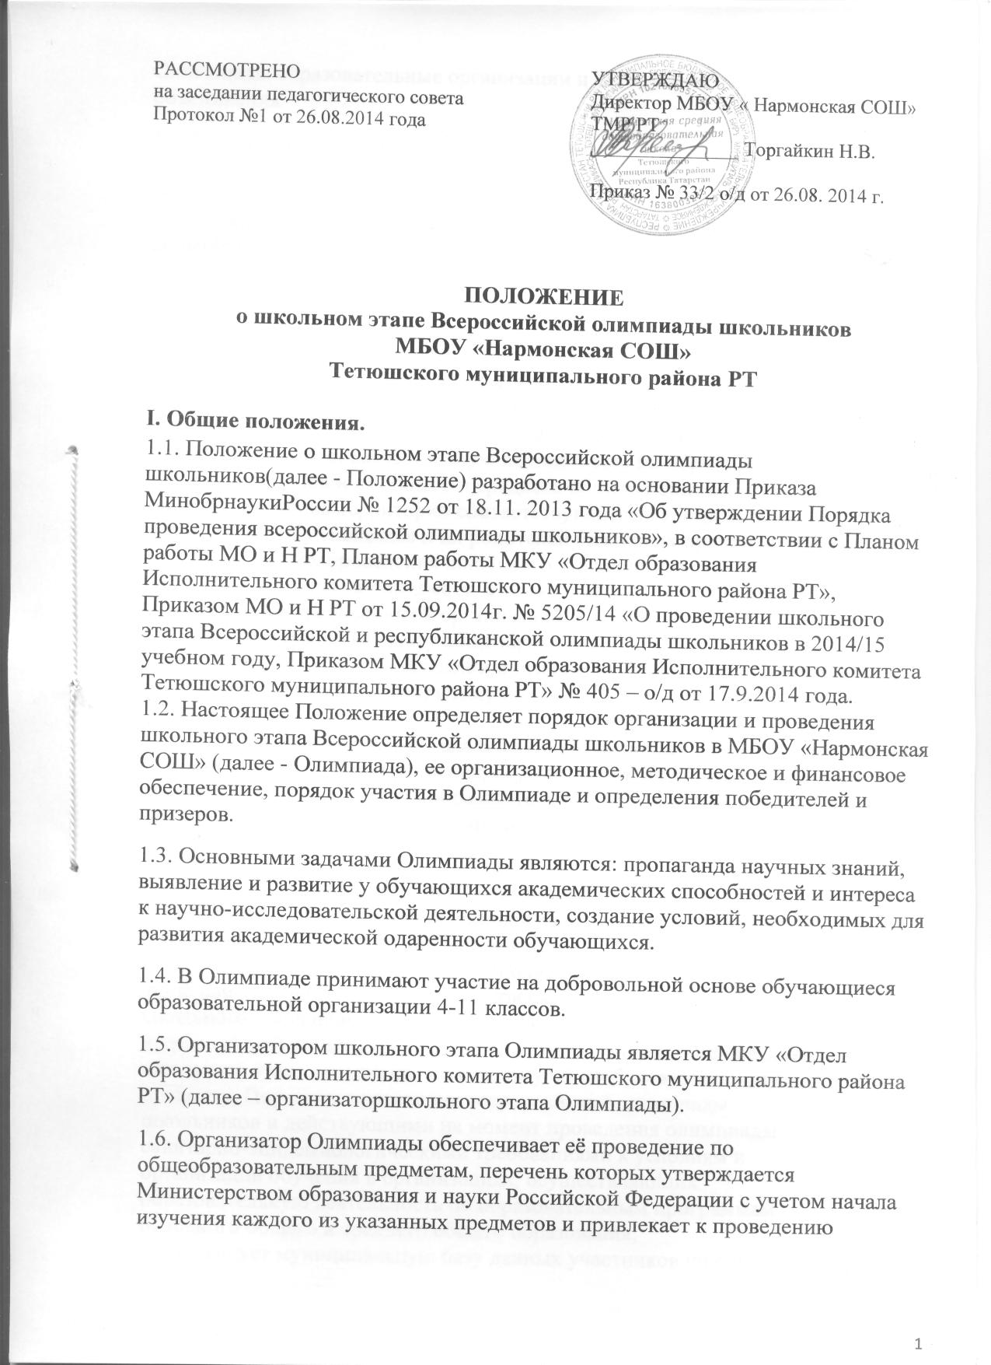Олимпиады образовательные организации и учебно-методические объединения.
1.7. Организатор школьного этапа олимпиады:
• формирует оргкомитет школьного этапа олимпиады и утверждает его
состав;
• формирует муниципальные предметно-методические комиссии по каждому общеобразовательному предмету и утверждает их составы;
• утверждает требования к организации и проведению школьного этапа
олимпиады по каждому общеобразовательному предмету;
• обеспечивает хранение олимпиадных заданий по каждому
общеобразовательному предмету для школьного этапа олимпиады,
несёт установленную законодательством Российской Федерации ответственность за их конфиденциальность;
• заблаговременно информирует руководителей организаций,
осуществляющих образовательную деятельность по образовательным
программам основного общего и среднего общего образования,
расположенных на территории соответствующего муниципального
образования, обучающихся и их родителей (законных представителей)
о сроках и местах проведения школьного этапа олимпиады по каждому
общеобразовательному предмету, а также о настоящем Порядке и
утверждённых требованиях к организации и проведению школьного
этапа олимпиады по каждому общеобразовательному предмету;
• определяет квоты победителей и призёров школьного этапа олимпиады
по каждому общеобразовательному предмету.

1.8. Оргкомитет школьного этапа олимпиады включает в себя представителей органов местного самоуправления, осуществляющих управление в сфере образования, руководителей образовательных организаций, муниципальных предметно-методических комиссий покаждому общеобразовательному предмету.
1.9. Оргкомитет школьного этапа олимпиады:
• определяет организационно-технологическую модель проведения
школьного этапа Олимпиады (Приложение 1);
• обеспечивает организацию и контролирует проведение школьного
этапа олимпиады в соответствии с утверждёнными организатором
школьного этапа олимпиады Положением о школьном этапе
всероссийской олимпиады школьников, требованиями к проведению
школьного этапа олимпиады по каждому общеобразовательному
предмету, Порядком проведения всероссийской олимпиады
школьников и действующими на момент проведения олимпиады
санитарно-эпидемиологическими требованиями к условиям и
организации обучения в организациях, осуществляющих
образовательную деятельность по образовательным программам
основного общего и среднего общего образования;
• формирует муниципальную базу данных участников школьного этапа
Олимпиады;
• анализирует итоги проведения школьного этапа Олимпиады.
1.10. Муниципальные предметно-методические комиссии Олимпиады по каждому общеобразовательному предмету формируются из числа педагогических, научных, научно-педагогических работников.
1.11. Муниципальные предметно-методические комиссии по каждому общеобразовательному предмету:
• разрабатывают требования к организации и проведению школьного этапа олимпиады с учётом методических рекомендаций, подготовленных центральными предметно-методическими комиссиями олимпиады;
• составляют олимпиадные задания на основе содержания образовательных программ основного общего и среднего общего образования углублённого уровня и соответствующей направленности (профиля), формируют из них комплекты заданий для школьного этапаолимпиады с учётом методических рекомендаций, подготовленныхцентральными предметно-методическими комиссиями олимпиады;
• обеспечивают хранение олимпиадных заданий для школьного этапа олимпиады до их передачи организатору школьного этапа олимпиады, несут установленную законодательством Российской Федерации ответственность за их конфиденциальность.
1.12. Жюри школьного этапа Олимпиады:
• проверяет и оценивает выполненные олимпиадные задания;
• проводит анализ выполненных олимпиадных заданий;
• определяет победителей и призеров Олимпиады;
• рассматривает совместно с администрацией образовательных
организаций апелляции участников;
• представляет лицу, ответственному за проведение школьного этапа
Олимпиады на базе каждой образовательной организации, аналитические отчеты о результатах проведения Олимпиады и протоколы работы жюри.

II. Порядок проведения школьного этапа Олимпиады.
2.1. Школьный этап Олимпиады проводится организатором школьного этапа Олимпиады ежегодно в соответствии с Приказом Министерства образования и науки Российской Федерации (Минобрнауки России) от 18 ноября 2013 г. N 1252 "Об утверждении Порядка проведения Всероссийской олимпиады школьников", Приказом МО и Н РТ об организации проведения школьного этапа всероссийской олимпиады школьников, Приказом МКУ «Отдел образования Исполнительного комитета Тетюшского муниципального района РТ» о проведении школьного этапа всероссийской олимпиады школьников, Положением о школьном этапе всероссийской олимпиады школьников МБОУ «Нармонская СОШ» в следующем порядке:
1 сентября - 1 октября – подготовка к проведению Олимпиады;
1 октября – 15 октября - проведение школьного этапа Олимпиады.
2.2. Во время проведения олимпиады участники олимпиады должнысоблюдать требования к проведению школьного этапа Олимпиады: они не вправе общаться друг с другом, свободно перемещаться по аудитории, использовать интернет-ресурсы, справочные материалы, средства связи и электронно-вычислительную технику, кроме разрешенных к применению требованиями предметно-методических комиссий.
2.3. В случае нарушения участником Олимпиады вышеуказанного порядка и соответствующих требований представитель организатора Олимпиады вправе удалить данного участника Олимпиады из аудитории, составив соответствующий акт. Участники Олимпиады, которые были удалены, лишаются права дальнейшего участия в Олимпиаде по данному общеобразовательному предмету в текущем году.
2.4. Проверку выполненных олимпиадных заданий школьного этапа Олимпиады осуществляет жюри указанного этапа Олимпиады.
2.5. Состав жюри школьного этапа Олимпиады формируется изобразовательными организациями из числа педагогов высшей и первой квалификационной категории образовательных организаций города. Состав жюри утверждается ежегодно приказом директора образовательной организации в соответствии с приказом МКУ «Отдел образования Исполнительного комитета Тетюшского муниципального района РТ»
2.6. Для участия в школьном этапе Олимпиады директору образовательнойорганизации (члену оргкомитета Олимпиады) за 10 рабочих дней до проведения школьного этапа подается заявление от родителей (законных представителей) обучающегося об участии в Олимпиаде, ознакомлении с порядком проведения Олимпиады и согласии на сбор, хранение, использование, распространение (передачу) и публикацию персональных данных своих несовершеннолетних детей, а также их олимпиадных работ, в том числе в информационно-телекоммуникационной сети "Интернет" (далее - сеть "Интернет").
2.7. Участники школьного этапа Олимпиады, набравшие наибольшее количество баллов, признаются победителями школьного этапа Олимпиады при условии, что количество набранных ими баллов превышает половину максимально возможных.В случае, когда победители не определены, на школьном этапе Олимпиады определяются только призеры.
2.8. Победители и призеры школьного этапа Олимпиады определяются на основании результатов участников, которые заносятся в итоговую таблицу результатов участников соответствующего этапа Олимпиады, представляющую собой ранжированный список участников, расположенных по мере убывания набранных ими баллов (далее - итоговая таблица). Участники с равным количеством баллов располагаются в алфавитномпорядке.
Количество призеров школьного этапа Олимпиады определяется исходя из квоты победителей и призеров, установленной организатором муниципального этапа Олимпиады.
2.9. Призерами школьного этапа Олимпиады в пределах установленной квоты победителей и призеров признаются все участники школьного этапа Олимпиады, следующие в итоговой таблице за победителями.
В случае, когда у участника школьного этапа Олимпиады, определяемого в пределах установленной квоты в качестве призера, оказывается количество баллов такое же, как и у следующих за ним в итоговой таблице, решение по данному участнику и всем участникам, имеющим с ним равное количество баллов, определяется жюри школьного этапа Олимпиады.
2.10. Количество победителей школьного этапа Олимпиады по каждому общеобразовательному предмету - не более 1 (одного). Количество призеров школьного этапа Олимпиады по каждому общеобразовательному предмету определяется квотой призеров и победителей, которая соответствует 30% от общего числа участников олимпиады. В случае, когда у участников оказывается одинаковое количество баллов, решение по определению призеров принимает жюри школьного этапа Олимпиады.
2.11. Список победителей и призеров школьного этапа Олимпиады утверждается приказом директора образовательной организации и согласуется с оргкомитетом школьного этапа Олимпиады.
2.12. Протокол проведения олимпиад школьного этапа всероссийской Олимпиады школьников публикуется на сайте образовательной организации на следующий рабочий день после проведения школьного этапа Олимпиады.
2.13. В целях обеспечения права на объективное оценивание работы участники Олимпиады вправе податьв письменной форме апелляцию о несогласии с выставленными баллами в жюри школьного этапа всероссийской олимпиады школьников по предмету в течение 1 рабочих суток после опубликования предварительных результатов.
2.14. По результатам рассмотрения апелляции о несогласии с выставленными баллами жюри принимает решение об отклонении апелляции и сохранении выставленных баллов или об удовлетворении апелляции и корректировке баллов.
2.15. Победители и призеры школьного этапа Олимпиады награждаются дипломами.
2.16. Образцы дипломов школьного этапа Олимпиады утверждаются организатором школьного этапа.

